Python核心编程第二章笔记

程序输出

在Python 和大多数解释执行的脚本语言，使用语句进行输出。很多的shell 脚本语言使用echo 命令来输出程序结果。

用 print 语句显示变量的字符串表示，或者仅使用变量名查看该变量的原始值。

>>> myString = 'Hello World!'

>>> print myString

Hello World!

>>> myString

'Hello World!'

注意：在仅用变量名时，输出的字符串是被用单引号括起来了的。这是为了让非字符串对象也能以字符串的方式显示在屏幕上－－即它显示的是该对象的字符串表示，而不仅仅是字符串本身。（类似于matlab）

引号表示你刚刚输入的变量的值是一个字符串。

你就知道print 语句调用str()函数显示对象，而交互式解释器则调用repr()函数来显示对象。

print 语句默认会给每一行添加一个换行符。只要在print 语句的最后添加一个逗号(,)， 就可以改变它这种行为。

程序输入

下划线(_)在解释器中有特别的含义，表示最后一个表达式的值。

符号 >> 用来重定向输出

logfile = open('/tmp/mylog.txt', 'a')

print >> logfile, 'Fatal error: invalid input!'

logfile.close()

字符串

使用索引运算符( [ ] )和切片运算符( [ : ] )可以得到子字符串。字符串有其特有的索引规则：第一个字符的索引是 0，最后一个字符的索引是 －1

列表与表列，即，方括号与圆括号

列表元素用中括号( [ ])包裹，元素的个数及元素的值可以改变。元组元素用小括号(( ))包裹，不可以更改（尽管他们的内容可以）。元组可以看成是只读的列表。通过切片运算( [ ] 和 [ : ] )可以得到子集。

字典

由键-值(key-value)对构成，相当于C语言里的结构体。

代码块及缩进对齐

代码块通过缩进对齐表达代码逻辑而不是使用大括号

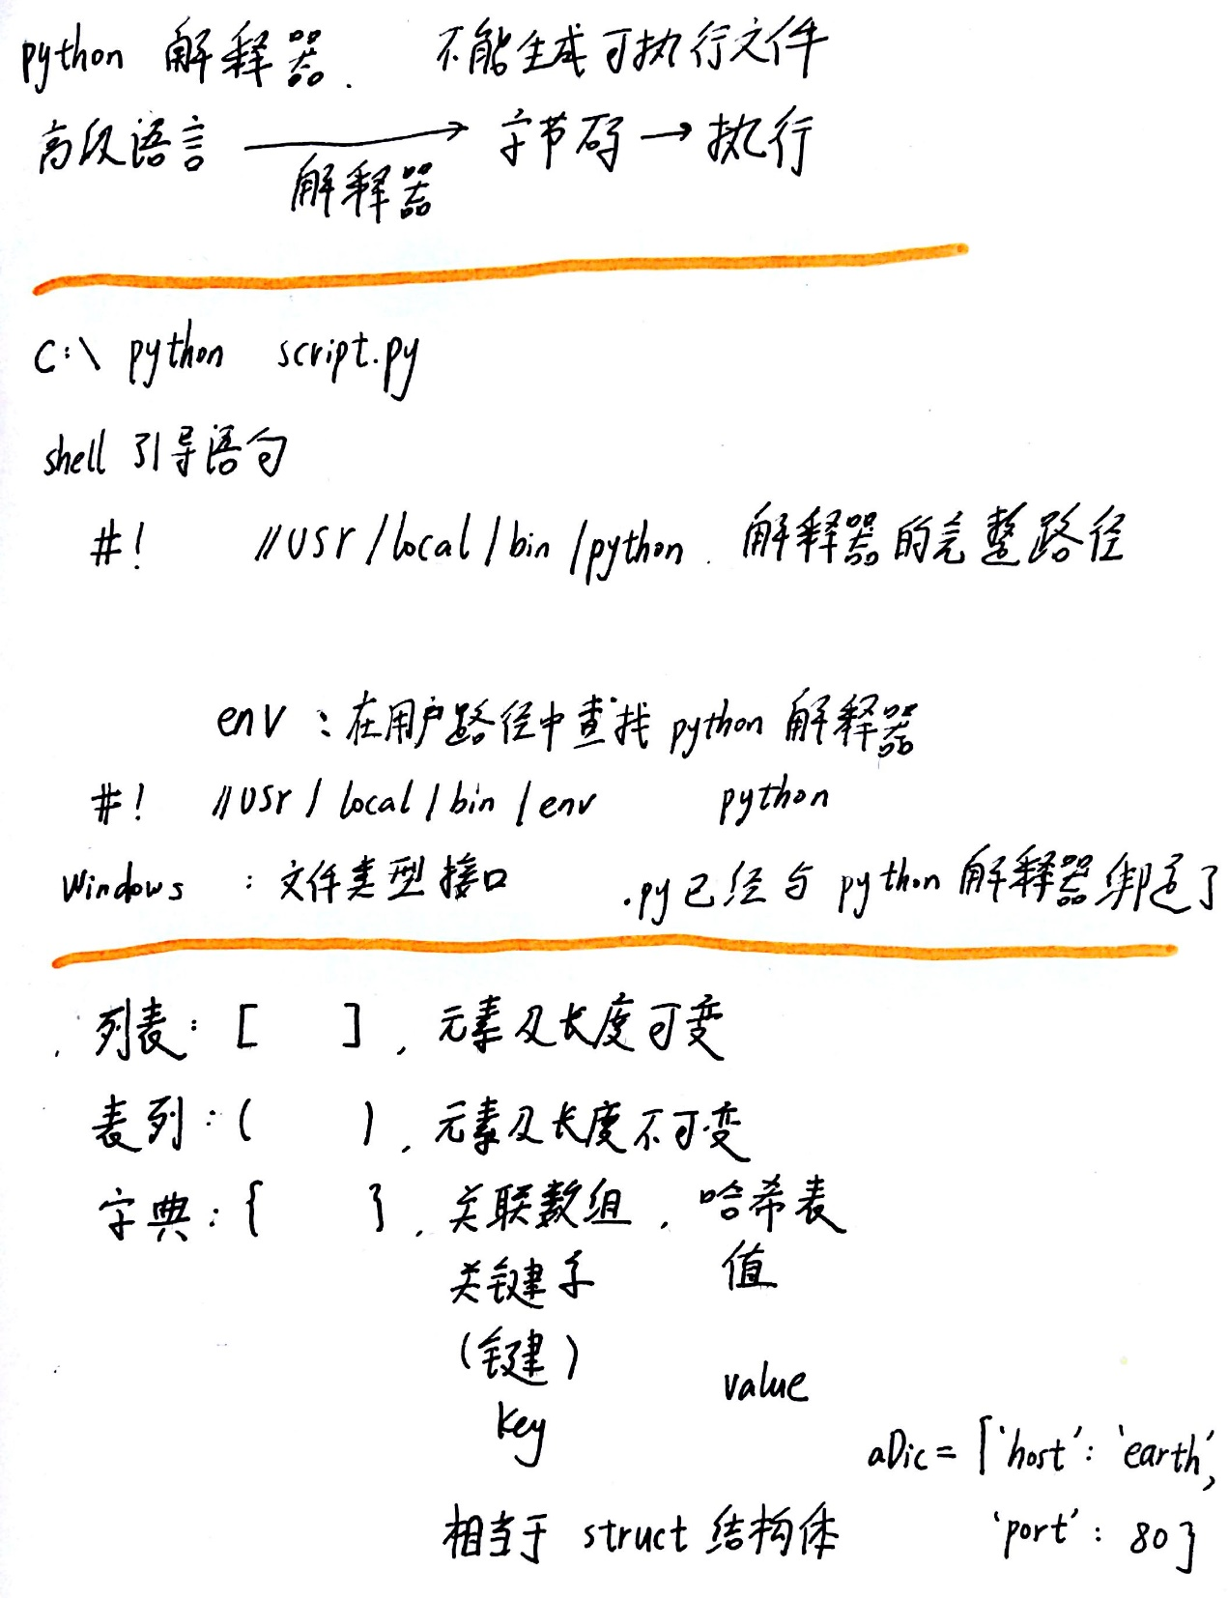

for 循环和range()内建函数

Python 中的for更象shell 脚本里的foreach 迭代。Python 中的for 接受可迭代对象（例如序列或迭代器）作为其参数，每次迭代其中一个元素。

for item in ['e-mail', 'net-surfing', 'homework','chat']:

for eachNum in range(3):

